**Natural Selection**

Elevi: OPRITA Catalin, clasa a X-a, profil matematică-informatică intensiv informatică, Colegiul Naţional “Horea, Cloşca şi Crişan” Alba-Iulia

UNGUREANU Mihai, clasa a X-a, profil matematică-informatică intensiv informatică, Colegiul Naţional “Horea, Cloşca şi Crişan” Alba-Iulia

Coordonator: Prof. MUREŞAN Laura,

Colegiul Naţional “Horea, Cloşca şi Crişan” Alba-Iulia

***Abstract****−Natural Selection is an one vs one card game.This game was made using Unity Game Engine version 5.5.1fl with high quality 3D models, lighting, particle system. It was coded using C# in Microsoft Visual Studio.*

**Prezentare:**

**Natural Selection** este jocul video (multiplayer social) de carti creat de echipa formata din Ungureanu Mihai si Oprița Cătălin.Acest joc a fost lansat si finalizat la data 27 februarie .

Serverul permite 20 jucatori conectati concomitent, iar comunicarea jocului cu serverul permite reflectarea instanta a actiunilor inamicului pe ecranul jucatorului. Comunicarea este optimizata, fiind combinata cu predictii si calcule locale, pentru a minimiza cantitatea de date transmise online. Acest lucru este important in special pentru telefoane, unde folosirea datelor mobile poate crea costuri. Totodata, conectarea la server se poate face de oriunde din lume aceasta dand posibilitatea de a juca jocul cu prietenii, oriunde s-ar afla acestia. Cu ajutorul serverului si al programelor folosite, pot fi jucate si meciuri intre un jucator de pe un dispozitiv mobil si altul de pe un calculator.

Modelele si desenele realizate in programele folosite (Photoshop, Blender) au fost imbinate in Unity, unde, folosind Scripturi scrise in limbajul de programare C#, au fost aduse la viata in joc.

**Conceptul de baza:**

Jocul atrage atentia asupra periculelor unei vieti nesanatoase, si asupra propriei sanatati, jucatorul fiind pus in situatia in care trebuie sa se apere de boli si sa ramana in viata, facand alegeri bune. Jucatorul 'rau' este o metafora, reprezentand presiunea si influenta societatii si a factorilor externi asupra fiecaruia. Acesta ii schimba cartile (intentiile), de obicei bune, sanatoase, ale omului, oferindu-i alternative nocive in schimb. Omul este nevoit sa evite pe cat posibil aceste actiuni toxice, pentru a se feri de probleme de sanatate. **Natural Selection** a fost creat cu aceasta idee in minte, si, privit din aceasta perspectiva, jocul devine o dramatizare a vietii, care il va pune pe ganduri pe jucator in privinta asupra igienei personale si impactului influentelor nocive amintite anterior.

Misiunea jucatorului Jack este sa supravietuiasca 30 ture incercand sa pastreze cat mai multe din organele sale interne in viata, in timp ce adversarul incearca sa il faca pe acesta sa isi piarda organele in urma modului de viata nesanatos.

Acest traseu incitant creat in urma competitiei dintre utilizator si adversarul sau deschide ochii fiecarui jucator in legatura cu problemele sanatatii fiecaruia cat si cu metode interesante, unele chiar foarte usor de aplicat pentru combaterea acesteia.

**De ce/pentru cine a fost creeat jocul?**

**Natural Selection** a fost creat cu scopul de a trage semnale de alarma si a ajuta publicul tinta sa realizeze problemele mediului, transmitandu-le apoi idei despre combaterea acestuia in diferite moduri. Datorita interfetei foarte intuitive acest joc poate fi folosit de toate categoriile de varsta. De la copii de 5-6 ani ce se pot juca alaturi de un membru al familiei care ii va explica in timpul jocului si insemnatatea scrisului de pe carti si astfel problemele unei vieti nesanatoase, la elevi de liceu ce isi doresc sa isi petreaca timpul alaturi de prieteni la un joc de carti altfel decat cele obisnuite, chiar la adulti ce sustin sanatatea si cauta mijloace prin care sa ajute categoriile anterioare sa constientizeze acest major aport ce il au aceste elemente in viata lor.

**Cerinte minime ale sistemului:**

**Calculator**

* **OS:** Windows 7 SP1, Windows 8/8.1, Windows 10 (64-bit)
* **Graphics API:** DirectX 11 (Windows)
* **CPU:** Intel Core 2 Duo E4500 @ 2.2GHz / AMD Athlon 64 X2 5600+ @ 2.8 GHz
* **RAM:** 4 GB
* **GPU:** GeForce GT 240 / Radeon HD 6570 (1024MB)
* **HDD:** 300 MB spatiu liber
* **AUDIO CARD**: Da

* Pentru a instala jocul pe sistemul de operare Windows este nevoie neaparat de programul **Microsoft .NET Framework 4.5** care se poate descarca gratuit.

**Telefon mobil**

* **OS:** Android
* **CPU** Quad-core 1.2 GHz Cortex-A7
* **GPU** Andreno305
* **RAM:** 1.5 GB
* **HDD:** 70 MB spatiu liber

**Cum se joaca:**

In folderul jocului se ruleaza executabilul numit ” Natural Selection”;

Dupa ce il deschideti, va afisa logoul jocului (game engine Unity 5- Personal Edition).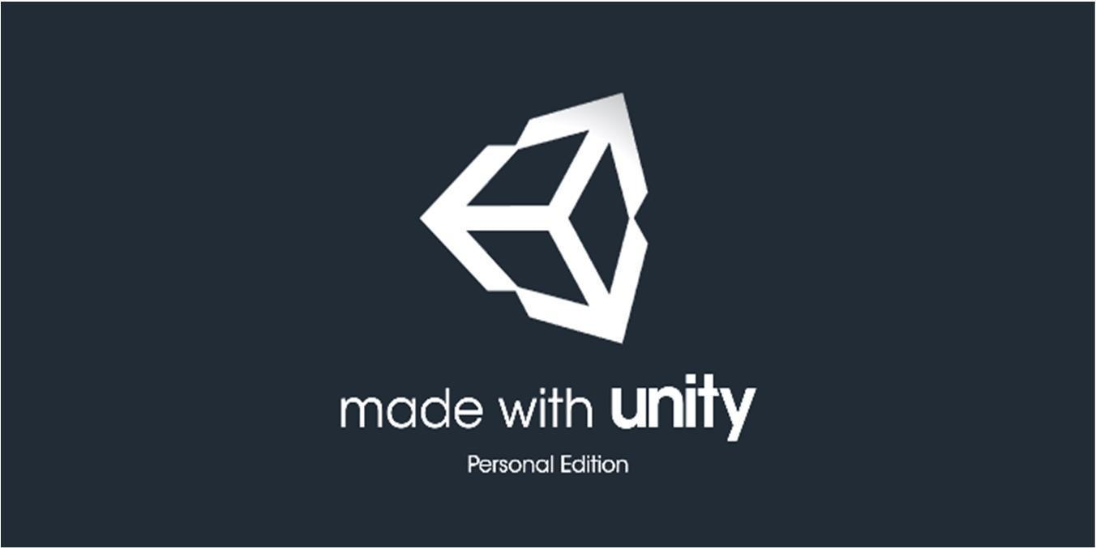

Apare meniul de prezentare al jocului. Aici sunt prezente mai multe optiuni: pornirea jocului, optiunile ce includ sunetul si grafica jocului precum, iesirea din joc. 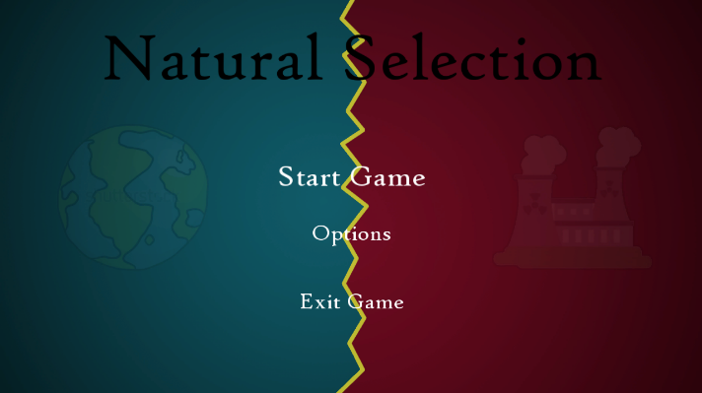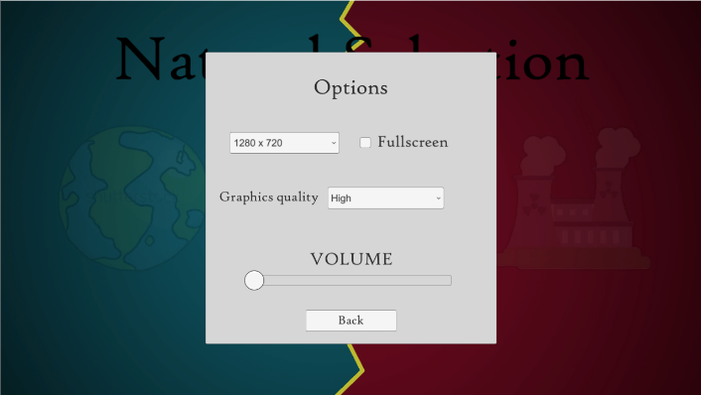

Odata ce utilizatorii aleg pornirea jocului, ei au doua posibilitati:

Prima este de a crea o noua camera, cu un nume la alegere,tastandu-l in , apasand apoi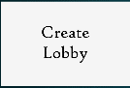 , unde alt utilizator poate veni sa joace impotriva acestuia. Administratorul camerei are mai multe facilitati:

* Doar el poate porni meciul apasand pe 
* Poate face camera invisibila in motorul de cautare dand click pe Room State.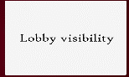
* Poate parasi camera, aceasta distrugandu-se selectand 

A doua posibilitate este de a intra intr-o camera deja creata si a infrunta playerul care este acolo. Cei care intra intr-o camera creata de un alt jucator vor trebui sa astepte ca administratorul camerei sa inceapa meciul. Si ei au optiunea de a parasi camera . 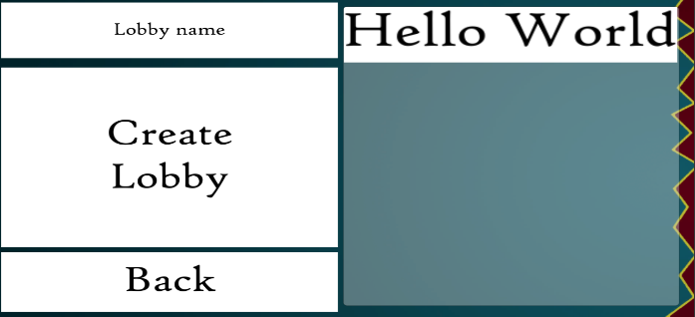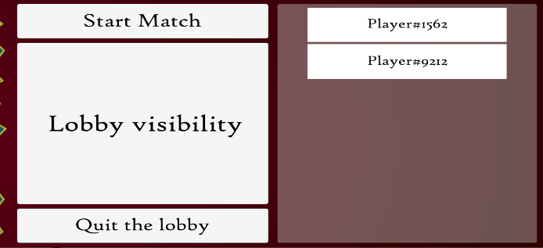

Datorita programelor folosite si a codului camere create de alti playeri apar in timp real, verificandu-se in fiecare secunda pentru a afisa doar camerele ce sunt existente.

Odata ce administratorul camerei porneste meciul jucatorii vor incepe un joc, unul fiind de partea poluarii, iar celalalt de partea ecologizarii. Fiecare primeste 2 carti la inceput de meci, iar apoi cate una in plus la fiecare inceput de tura. Jack foloseste cartile ca si actiuni ale lui, spre exemplu mancatul unui aliment, in timp ce influentele folosesc cartile pentru a schimba actiunea lui Jack in a manca un aliment nesanatos.

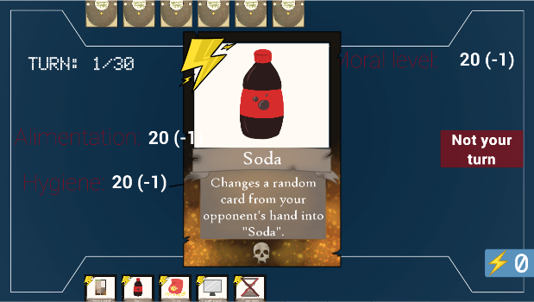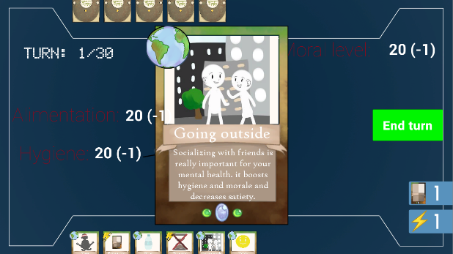

Fiecare jucator poate juca carti in tura lui, asta insemnand un spell si o actiune pe tura sau doar una dintre ele. Cartile jucate de playeri urmeaza sa aplice modificari la finalul turei jucatorului ce controleaza influentele externe, si pana atunci apar pe ecran sub forma “+x” in dreptul parametrului la care se refera. La finalul fiecarei runde playerul apasa butonul de “sfarsit tura” primind o carte si lasand adversarul sa isi foloseasca cartile. La finalul rundei jucatorului rau, efectele aparute pe ecran se aplica pentru toti 3 parametri. Jucatorul rau are carti ce aplica boala, pe care le poate da, si in functie de parametri omului, are sansa de reusita asupra lui Jack. In cazul in care o boala este folosita si a afectat corpul lui Jack se scade din hp-ul lui. Daca hp-ul acestuia ajunge la 0 atunci pierde, boala castigand, iar in caz contrar, daca reuseste sa reziste pana la sfarsitul celor 30 de runde jucate de ambii playeri, Jack castiga, iar raul pierde.

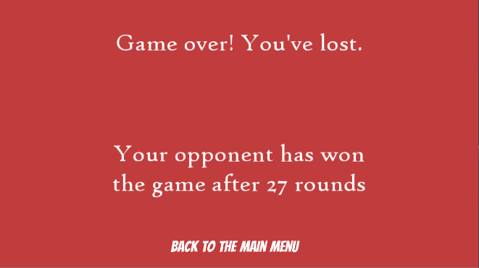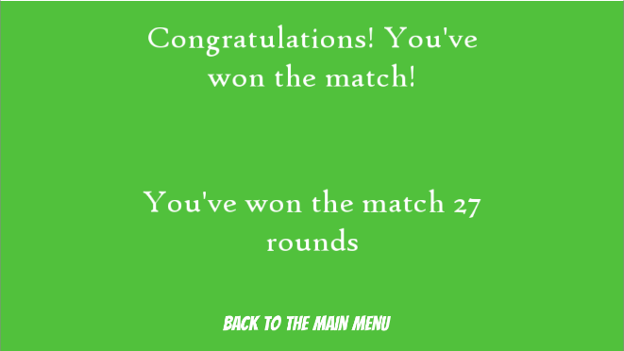

Designul aplicatiei este prietenos, avand un UI atragator. Aplicatia are o interfata simplista si intuitiva, fiind indeajuns citirea instructiunilor despre butoane si modul de joc sau participarea la o singura sesiune pentru a-i intelege modul de utilizare. Datorita scripturilor si animatiilor create, efectele de tragere a cartilor, a navigarii cu cursorul peste acestea sau a maririi lor sunt foarte line si placute creand o experienta vizuala, ce captiveaza utilizatorul.

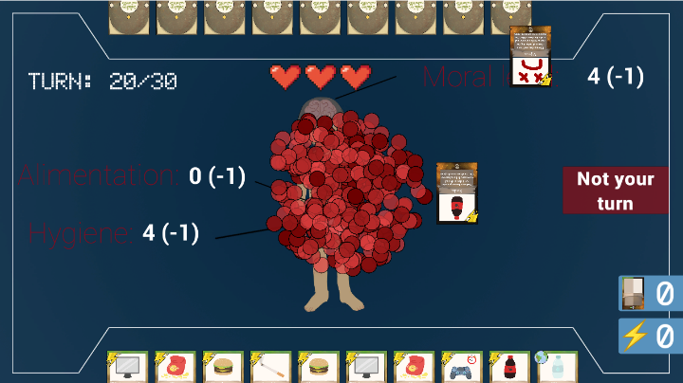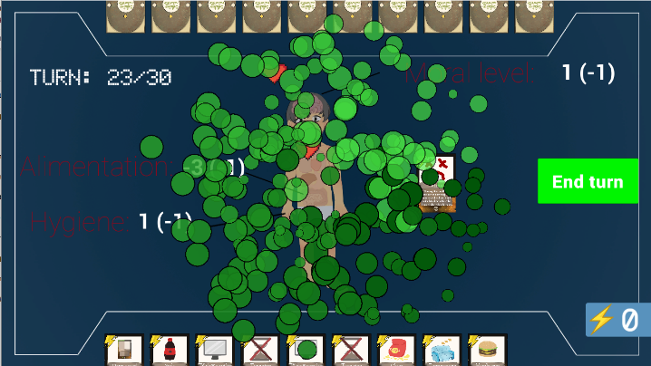

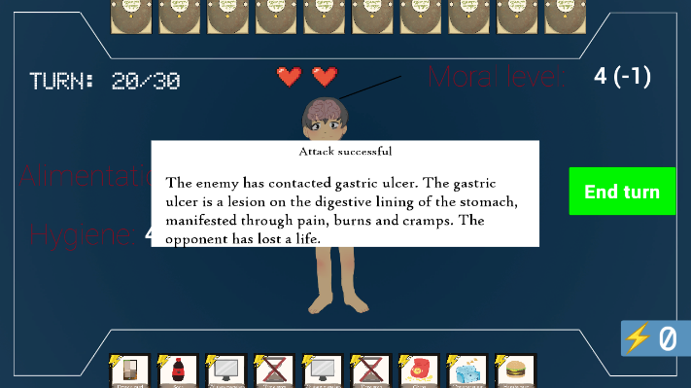 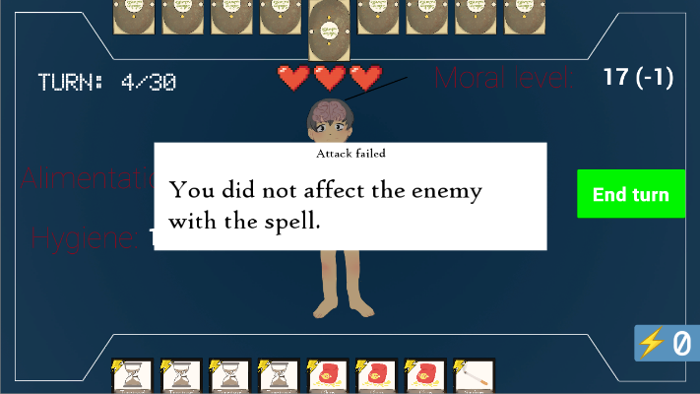

**Povestea**

In ultimii ani, cercatatorii de pretutindeni au descoperit efectele nocive ale unei vieti nesanatoase. Aceasta fiind datorata tuturor lucrurilor din jurul nostru precum alimentatia nesanatoasa, care provoaca boli de la obezitate si diabet pana la ateroscleroza si boli de inima si igiena precara, ce provoaca de la Parodontoza la Infectii respiratorii, am decis impreuna cu prietenul nostru Jack sa prezentam efectele negative asupra corpului lui in timp real si totodata, metode ce sunt foarte simplu de aplicat,precum schimbarea alimentatiei si a activitatilor, pentru ca viata lui si a noastra sa devina una sanatoasa.

**Cunostiinte dobandite si dezvoltate**

- tehnice : operarea in programe precum Photoshop si Blender si aflarea a noi functionalitati ale Unity-ului precum networkul introdus prin Photon, sistemul de particule si organizarea scripturilor

- despre sanatatea fiecaruia, cum sa te mentii sanatos, cum sa eviti diferite tipuri de boli.

-despre munca in echipa aratandu-ne cat de multe pot fi realizate daca colaboram, comunicam si lucram ca o echipa unitara.

**Echipa „HCC_XIC_AB”**

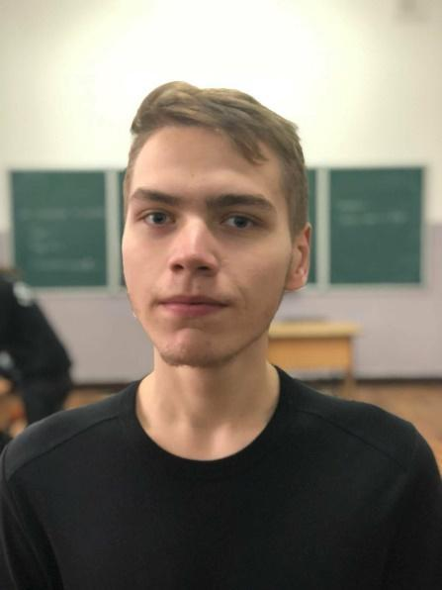

* Ungureanu Mihai
* Senior Programmer & Network Engineer
* [thegamer.mihai@gmail.com](mailto:thegamer.mihai@gmail.com)



* Oprița Cătălin
* Programmer & UI Designer
* [opritacatalinionut@gmail.com](mailto:opritacatalinionut@gmail.com)

**Bibliografie**

* Unity Technologies - Unity 5 Game Engine @ <https://unity3d.com/>
* Adobe Photoshop CC @ Éléments graphiques
* Font (NickName) @ <http://www.dafont.com/>
* SFX @ <https://www.freesound.org/>
* Muzica @ <http://www.bensound.com/>